Hanno®-Folienband FA-D 50

HANNO

Eigenschaften

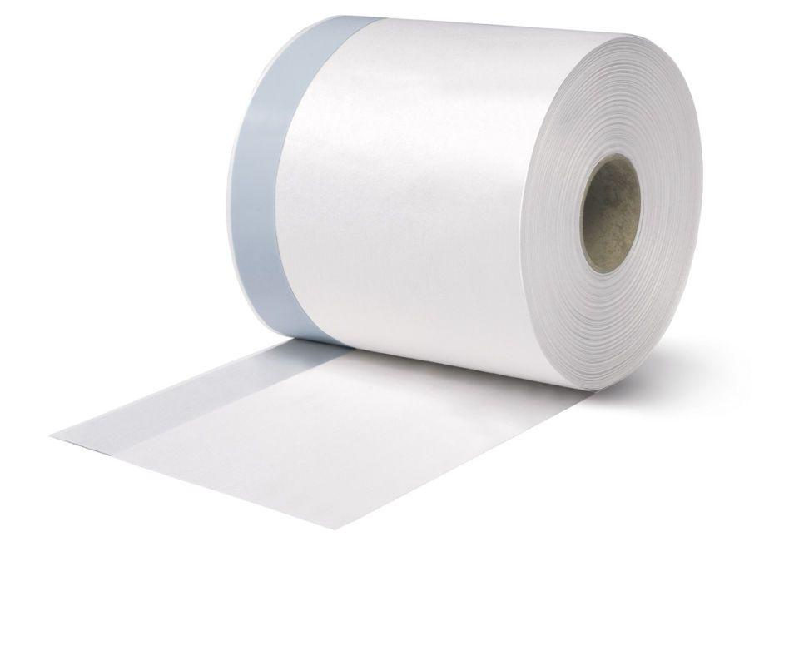

GTIN:

4027713011112

HAN:

3736600200110000

Farbton

weiß

Werkstoff

Polyethersulfon (PES), Polyethylen (PE), Vlies

Breite (mm)

50,00

Stärke (mm)

4,00

Brandverhalten

E

Diffusionsverhalten

diffusionsfähig

Schlagregendichtheitsklasse

E (größer 600 Pa)

sd-Wert (m)

0,05

Verarbeitungstemperatur (°C)

5,00 - 40,00

Dehnfähig

Ja

Emissionen

EMICODE® EC1Plus

Freibewitterung/UV

max. 3 Monate

Fugendurchlasskoeffizient DIN EN 12114

an ≤ 0.1 (m³ / h m dPa)⅔

Kartons pro Palette

48

Norm Brandverhalten

EN 13501-1

Reißdehnung

md 18% / cd 132%

Reißkraft

md 301 N/5cm / cd 34 N/5cm

Rollen pro Karton

8

Varianten

Selbstklebestreifen, Butylstreifen einseitig, Butylstreifen wechselseitig

Wasserdichtigkeit

> 2000 mm

Werkstoffe

5-lagige diffusionsoffene Folien-Vlies-Kombination, PES-HSK-PP-HSK-PES

Widerstand gegen Wasserdurchgang Folie

W1

Zulässige Gesamtverformung

5%, bezogen auf unverklebte Bandbreite

Überputzbar

Ja

Überstreichbar

ja

zul. Gesamtverformung Fugendichtstoff

5%